Caso de Teste ST-2304 :: Versão: 1 :: EXP_MOV_MAT_RF17/18/19_09

MVOL – status 8
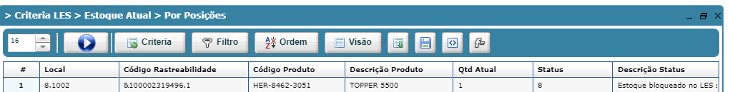

(movimentar para) LOCAL FLUTUANTE
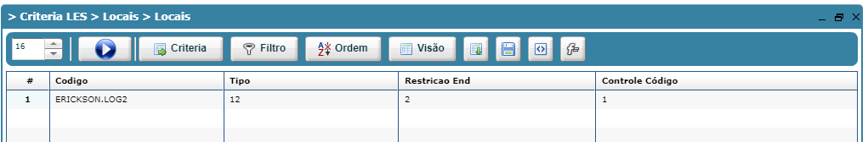
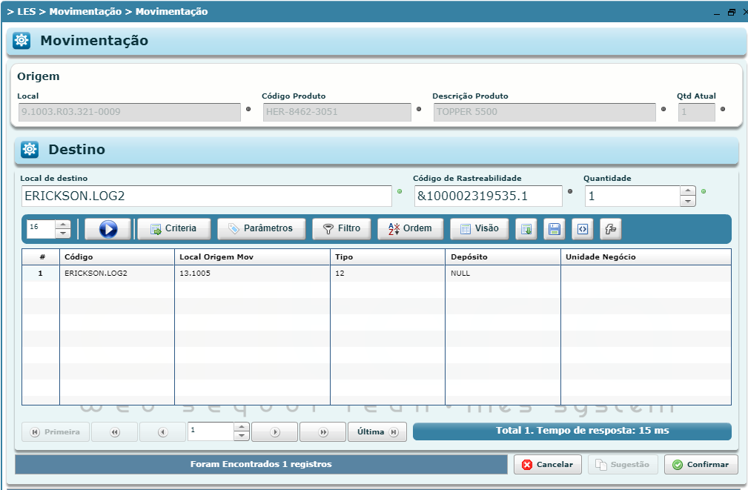
Saldo no flutuante e bloqueado
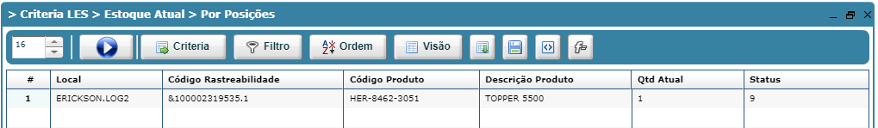

Não listou

